实验1 数据结构编程基础
课程名称: | 《数据结构与算法（C++描述）》
实验名称: | 实验1 数据结构编程基础
实验目的：
- 回顾模板类的使用
- 掌握程序的调试
- 了解抽象数据类型定义的方式
- 算法练习
实验环境：
Visual C++、登陆实验室ftp或课程网站，下载实验1的相关文件。
实验任务：
- 模板类
把lab1_1.cpp的代码改为模板类的形式，输出的参考样张如下所示。请把答案代码直接补充在源文件中。
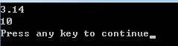

- 抽象数据类型定义
为整数定义一个抽象数据类型，包含整数的常见运算，包括构造（Constructor）、相加（Add）、相减（Sub）、相乘（Multi）、相除（Div）、求余（Mod）、是否等于（Equal）。每个运算对应一个基本操作，每个基本操作的接口需定义前置条件、输入、功能、输出和后置条件。参照课本第8页的格式和第22页的示例，请把答案写在文件lab1_2.doc上。

- 算法题***
设计算法将数组a[n]循环右移k位,并要求时间复杂度O(n),只能用一个元素的辅助空间，输出的参考样张如下所示。请把答案代码直接补充在源文件lab1_3.cpp中。
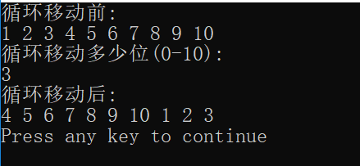

- 调试程序
按照下列步骤学习程序的调试技巧，掌握单步调试和断点调试的基本方法。不需提交,上课检查。

